# **LLEGIU TOT EL DOCUMENT ABANS DE POSAR-VOS A TREBALLAR**

# Normes de presentació

* Lliureu la pràctica amb la plantilla general que es troba penjada al moodle del curs.
* La realització de la pràctica és individual (hi ha una petita part de grup).
* Lliureu el document amb el següent nom: **2nSMX-M04-UF1-A06_CognomNom.PDF**
* Afegiu un apartat de bibliografia o linkografia, és a dir, especifiqueu totes les fonts d'informació que heu utilitzat durant la realització de la pràctica.
* Afegiu captures de pantalla (si cal), i sobretot anoteu a l'informe els problemes i solucions que us heu trobat durant el procés de desenvolupament de la pràctica. No us oblideu de respondre a les preguntes incloses a dins de cada apartat, si és el cas.
* Cuideu el format del document i les faltes d'ortografia.

**L'objectiu d'aquesta pràctica és saber adminstrar el Servei de Directori de Windows a partir de les polítiques de l'empresa.**

**PART 1.**

Has de preparar un servidor Windows per controlar i gestionar el domini que usarà una empresa del sector anomenada Apple Ausiàs Computing SL.

Tenint en compte l’organigrama de l’empresa, crea el domini i la resta d’objectes necessaris perquè tothom pugui fer la seva feina sobre el domini de forma segura, estructurada i controlada per l’administrador (a.k.a. tú mateix).

Aquesta part de la pràctica és «oberta», has de pensar com organitzar-ho tot i quins directoris els hi calen als treballadors i quina seguretat han de tenir aquests directoris (accés i edició).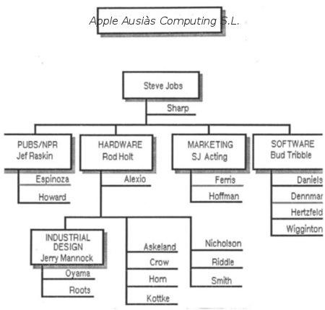

Avaluació d’aquesta primera part:

El professor anirà al vostre ordinador i cal que mostreu tot allò fet, incloent explicació dels directoris raonant quina seguretat els hi heu aplicat i perquè.

Treball **mínim**: 6 OU, 6 grups, 10 usuaris, 4 directoris compartits.

**Per començar creem el domini “Apple Ausiàs Computing SL”.**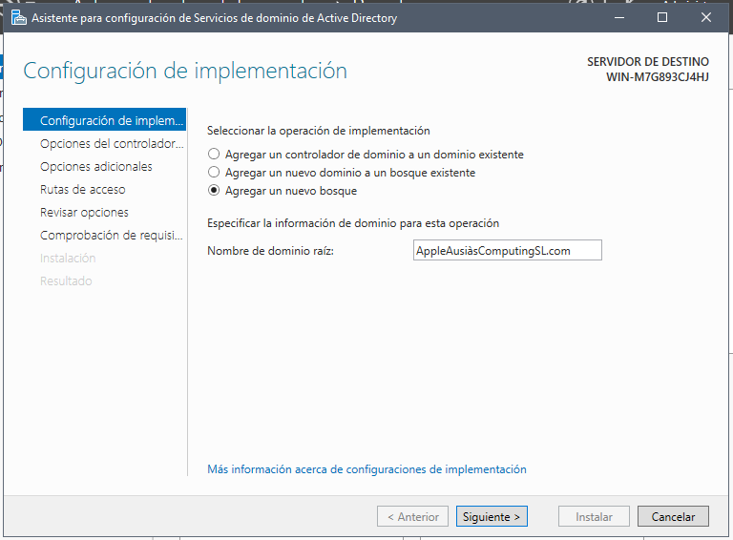

**El configurem.**

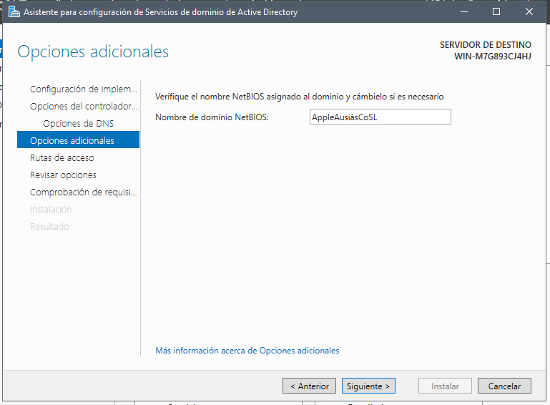

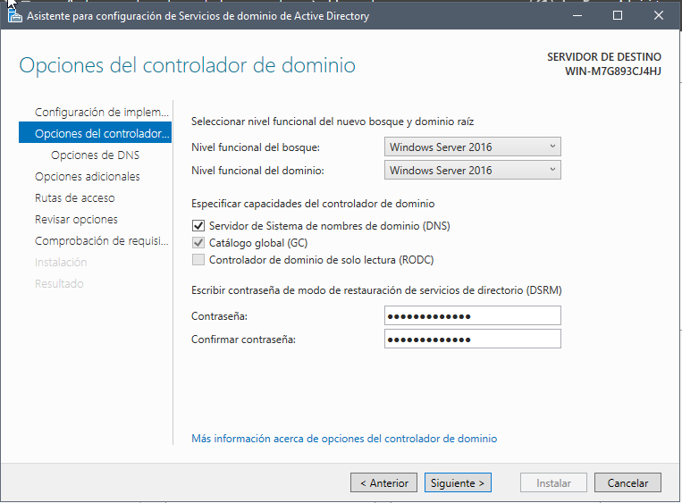

**I una vegada instal·lat se’ns reiniciara l’equip automàticament.**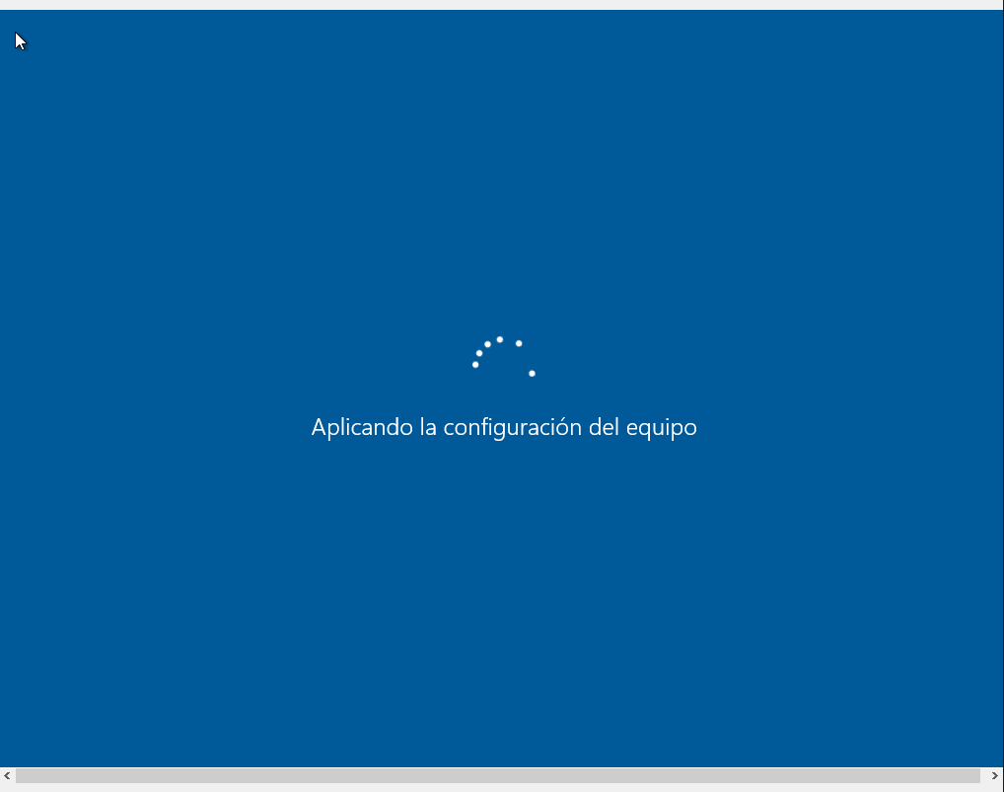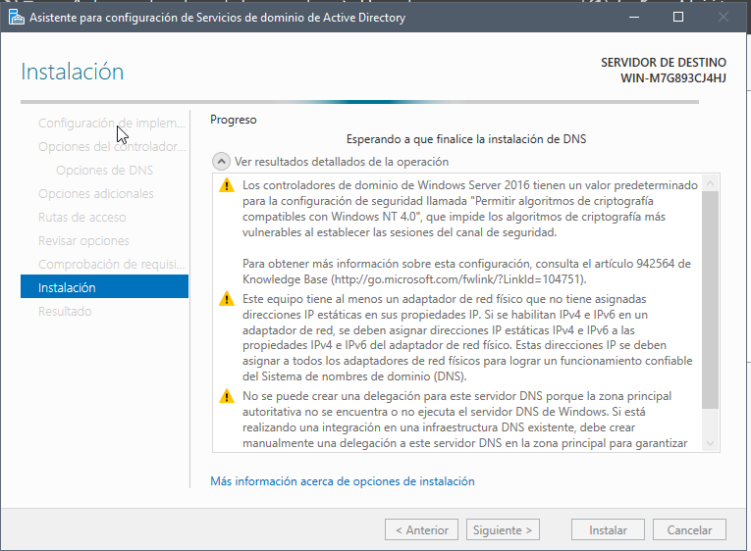

**Creem la OU principal “Steve Jobs”, i dins un altre anomenada “PUBS/NPR”**

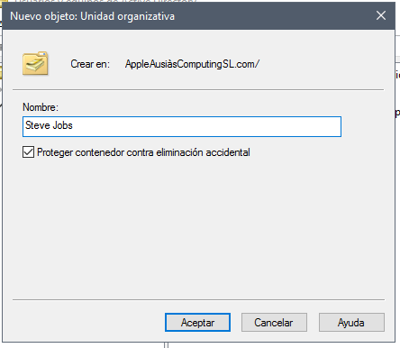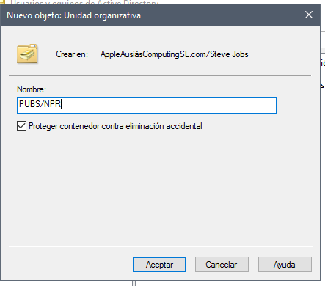

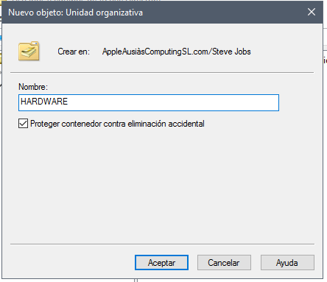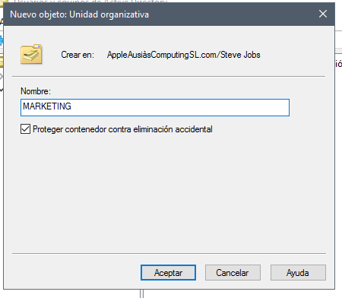

**Continuem al la creació de totes les OU dins de la principal “Steve Jobs”.**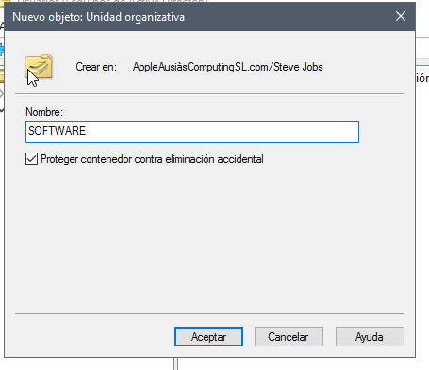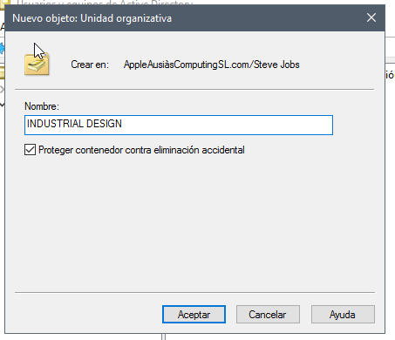

**Comencem amb la creació de grups dins de les seves OU respectives. Creem en aquest cas els grups “Administratiu” i “Jef Raskin”.**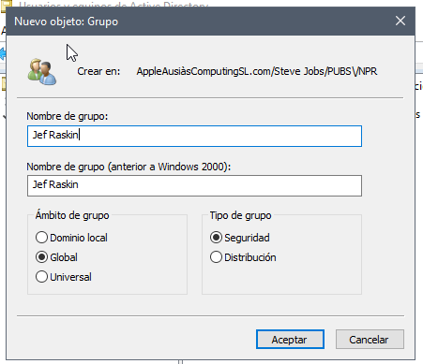

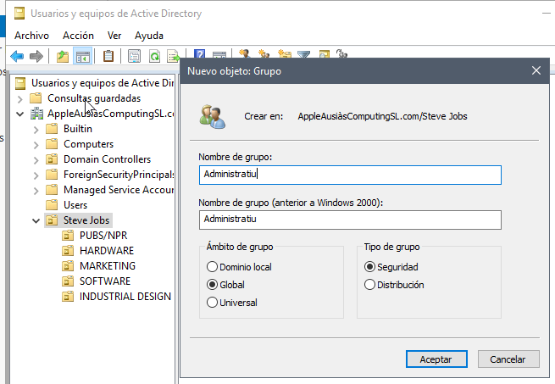

**Continuem creant els grups “Rod Holt” i “SJ Acting”.**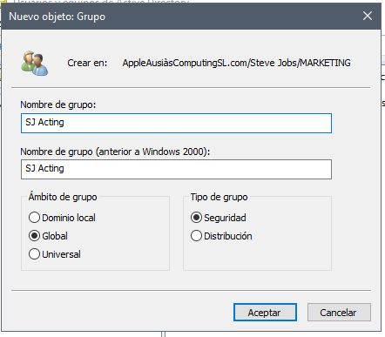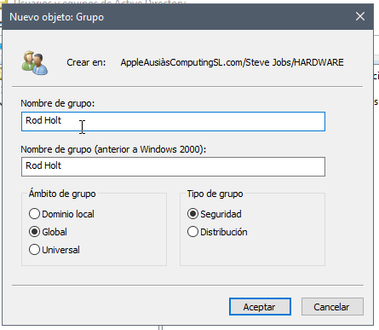

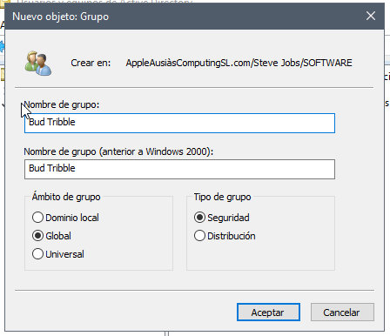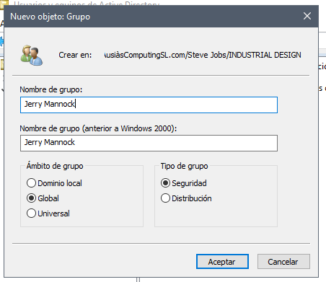

**Creem l’usuari “Sharp”, dins de la OU principal i el configurem al nostre gust.**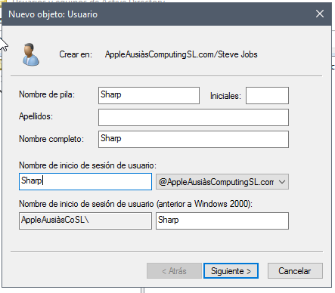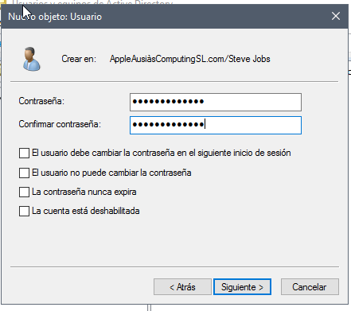

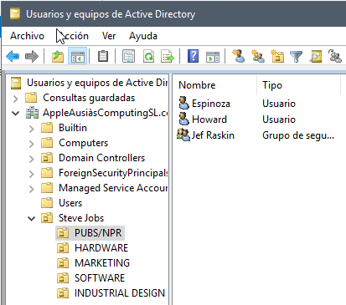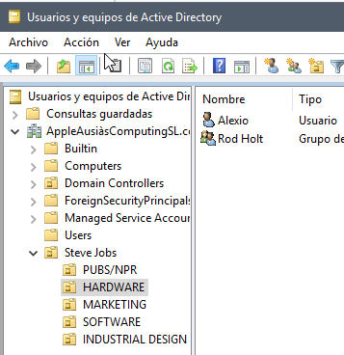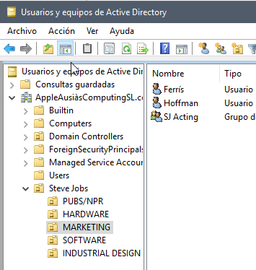

**Repetim el procés creant els usuaris dins de les seves respectives OU.**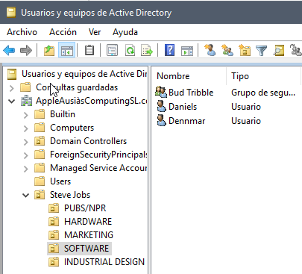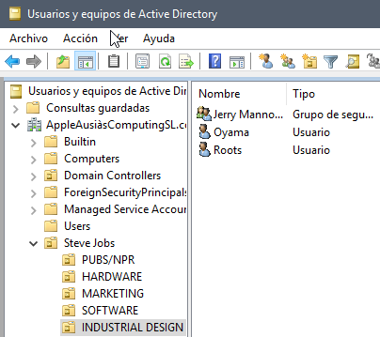

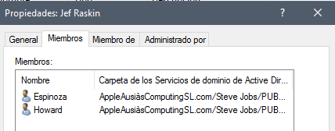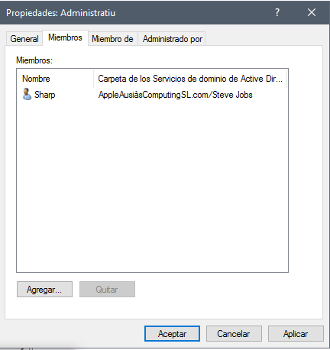

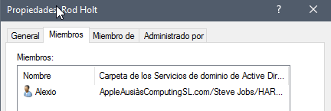

**Assignem els usuaris dins dels seus grups corresponents**

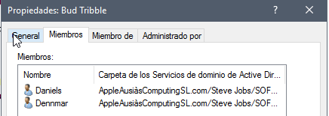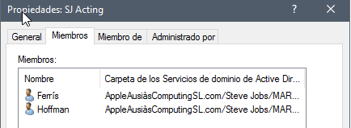

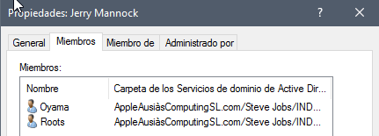

**Creem a continuació el directori compartit “Askeland”**

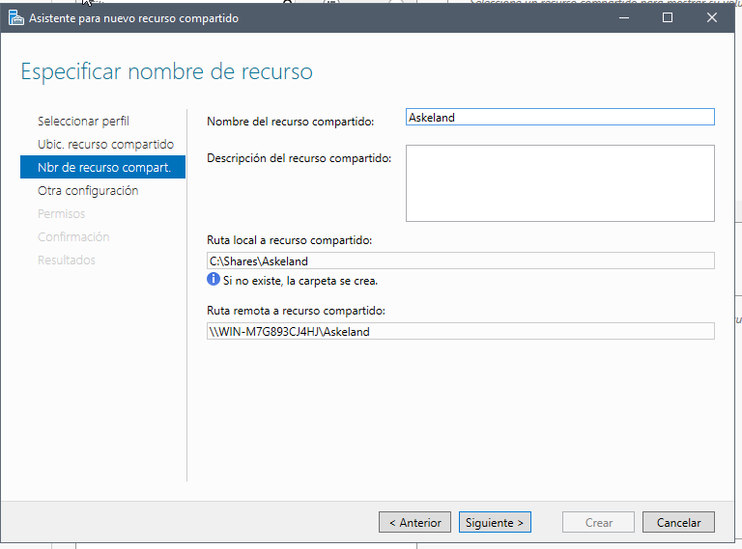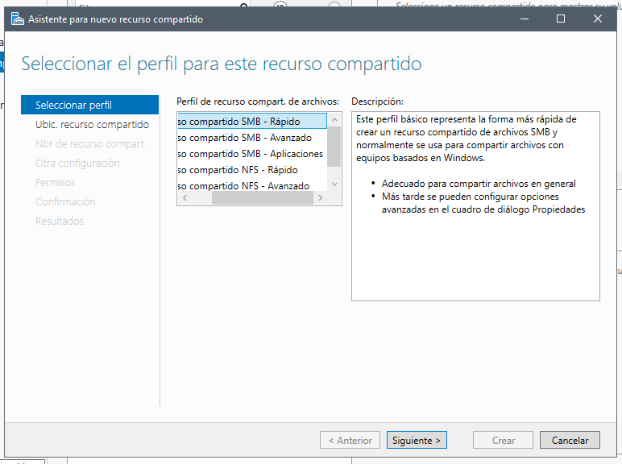

**Configurem els permisos i possem perque sigui accessible per tots.**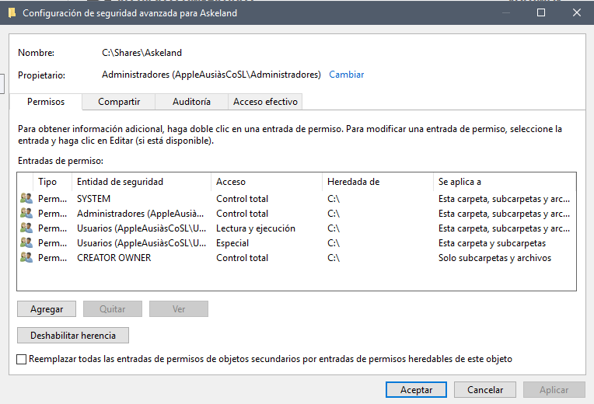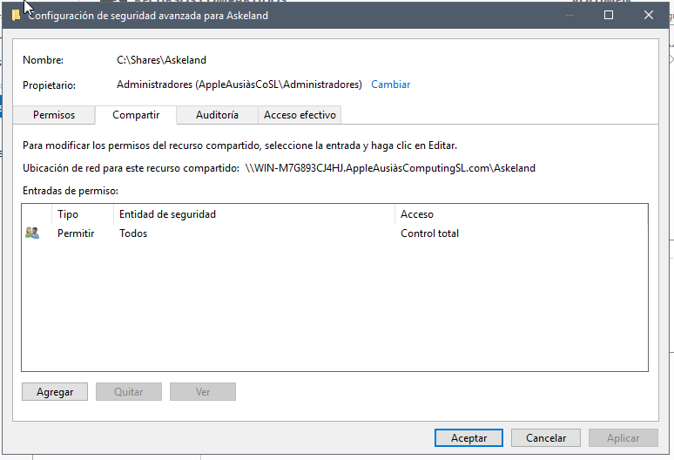

**Repetim el procés creant els següents directoris compartits.**

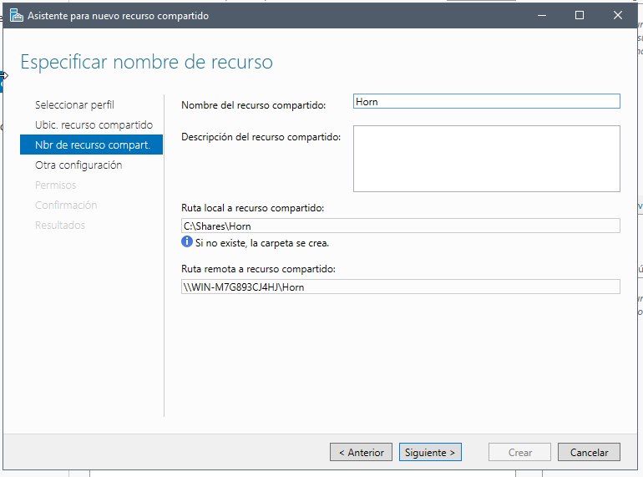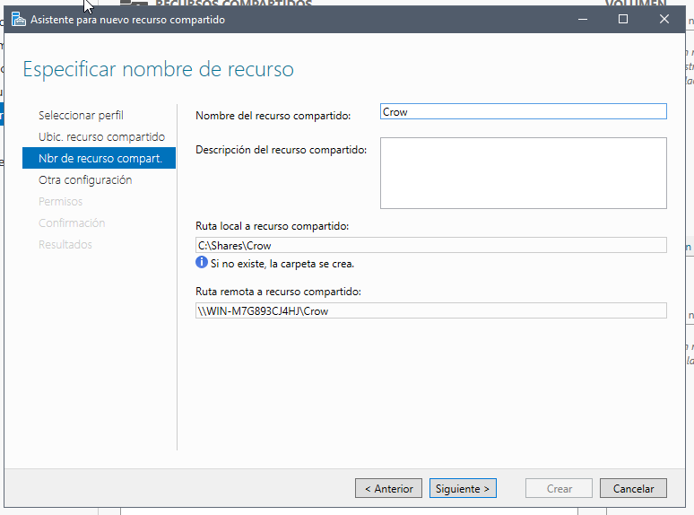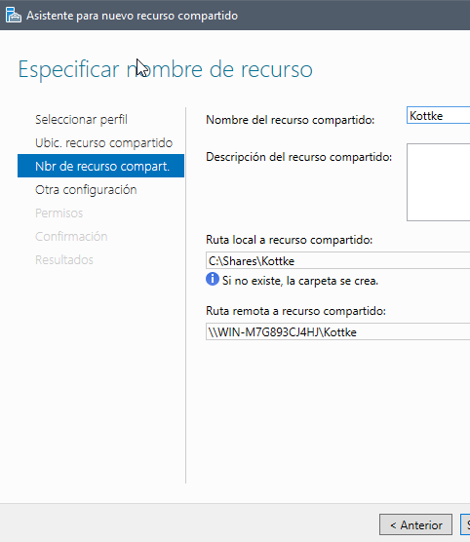

**Una vegada creats i configurats ens sortiran així:**

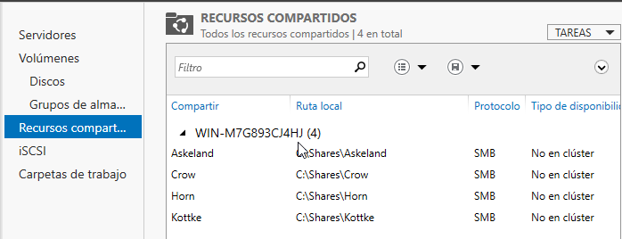

**Comprovem que tothom pot accedir.**

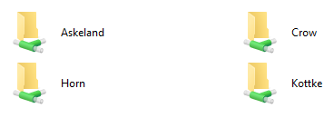

**PART 2.**

Aplica les següents directives de seguretat a una unitat organitzativa del domini:

a) Aplicar fons d’escriptori de l’empresa (inventa’t una imatge qualsevol) 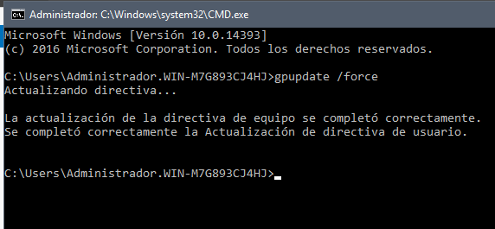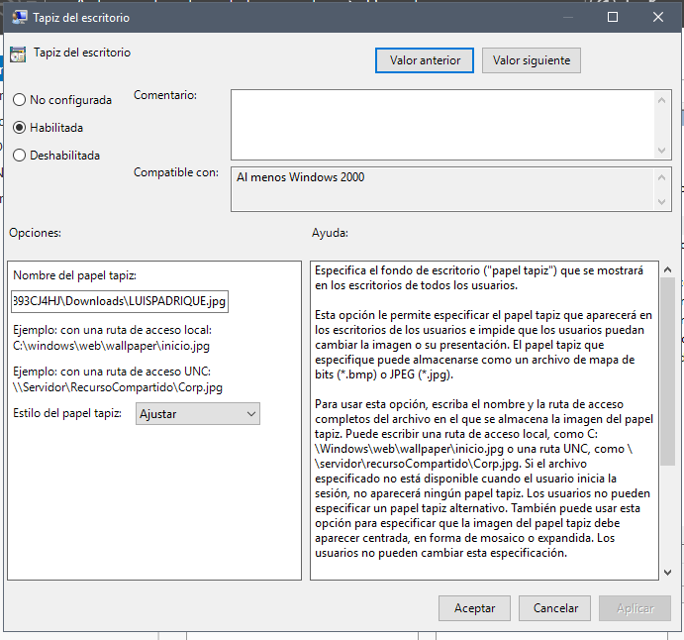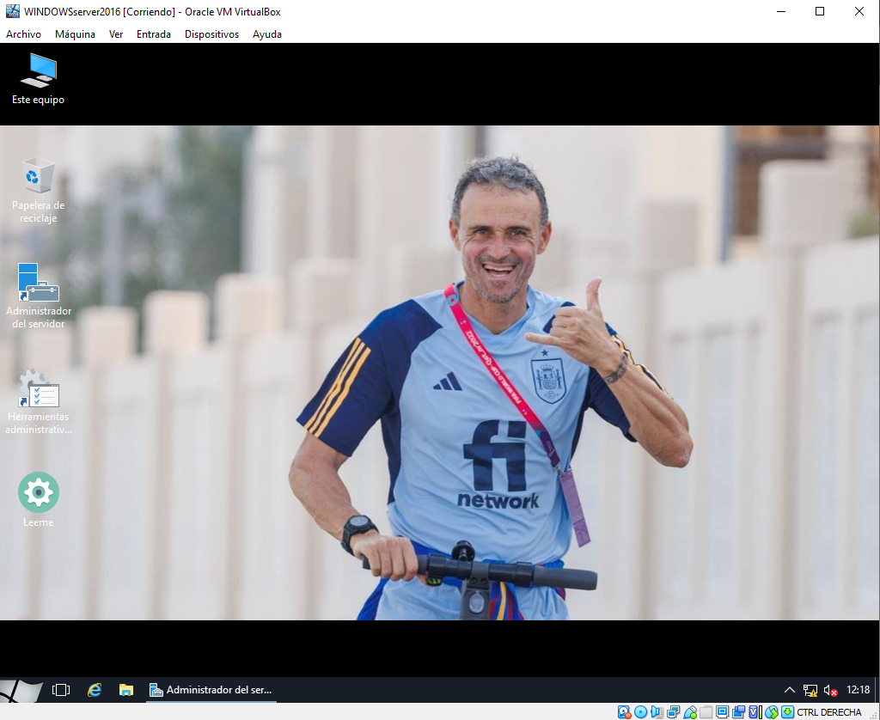

b) Un missatge en iniciar sessió (inventa el missatge que vulguis)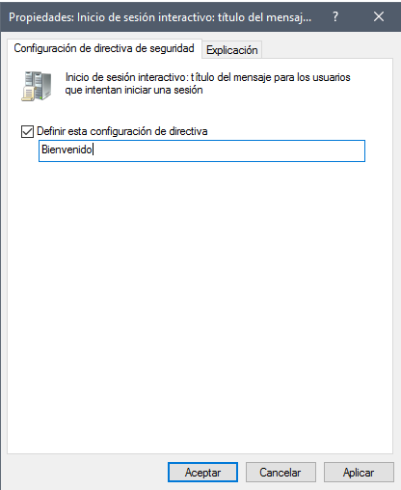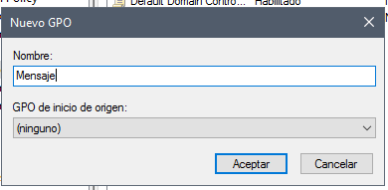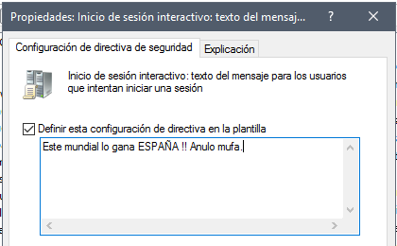

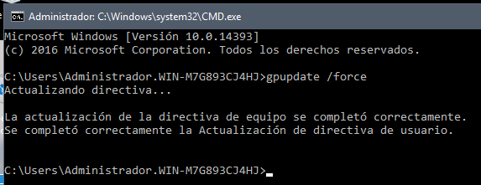

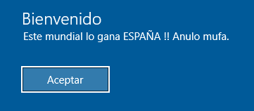

c) Sense accés ni vista a unitats locals (discs, dvd, etc)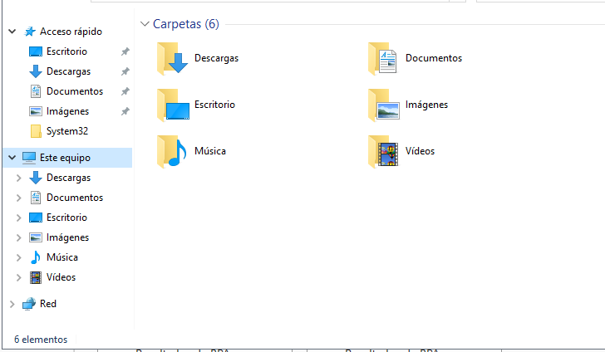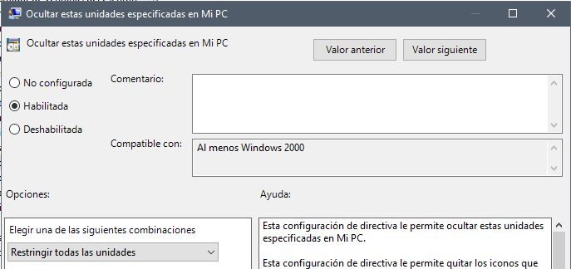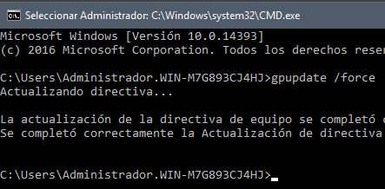

d) Desactivació de la configuració del tema/aparença d’escriptori.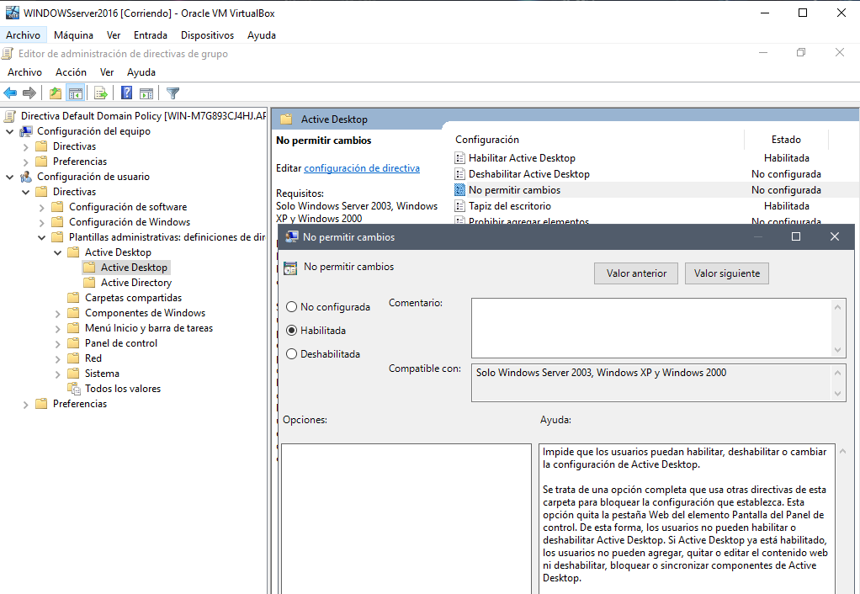

e) Desactivació de la configuració de pantalla.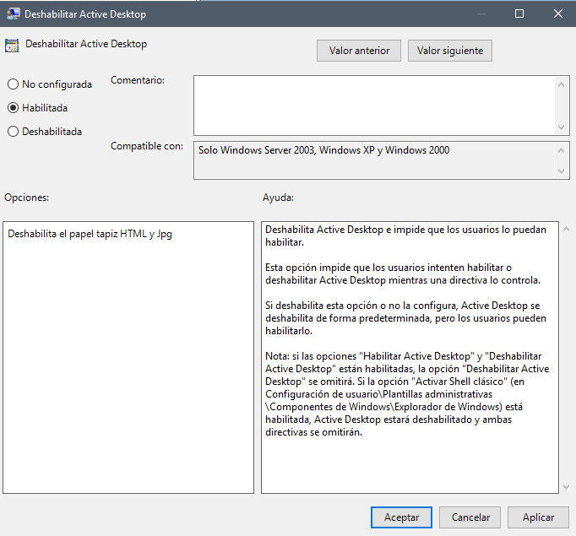

f) Sense accés a la línia de comandes.

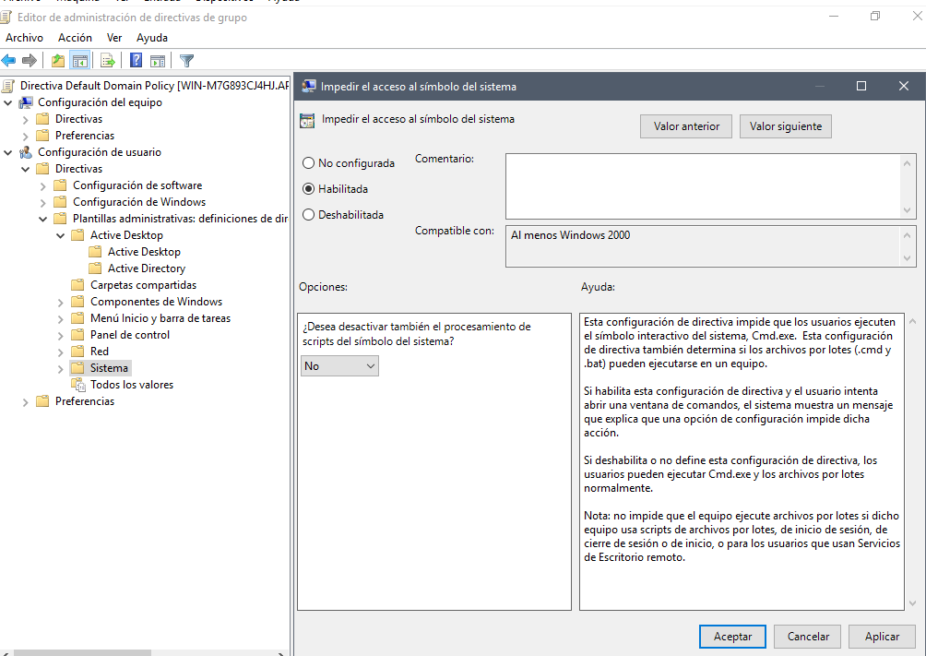



g) Executar un programa en iniciar sessió (tria el programa que vulguis)

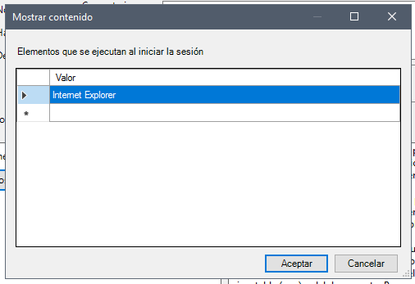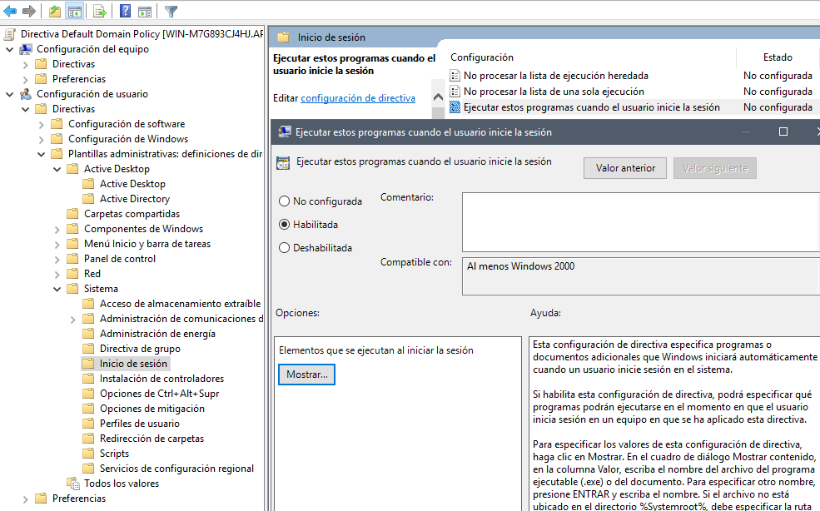

h) Sense possibilitat d’instal·lar nous programes.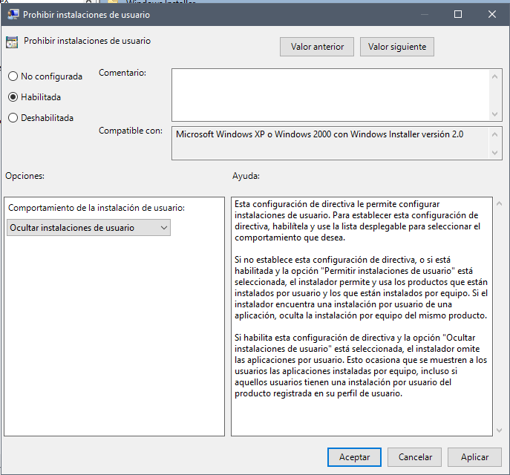

i) Denegar l’execució d’almenys una aplicació de Windows (tria-la tu). Què passa si l’aplicació canvia de nom?

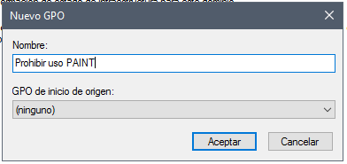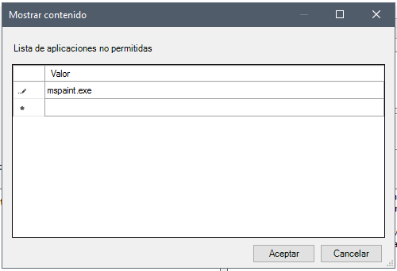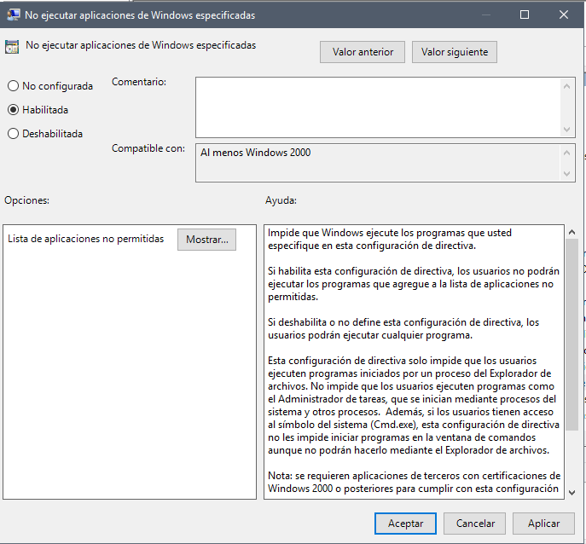

j) Bloquejar el compte si introdueix la contrasenya incorrecta tres vegades seguides.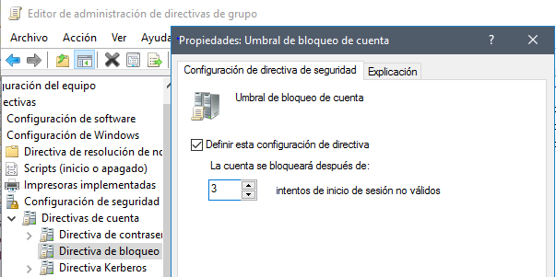



k) Tanca la sessió si l’usuari sobrepassa 30 minuts.

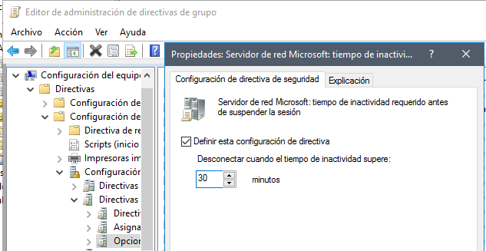

l) Obliga a que la contrasenya de l’usuari tingui una certa longitud.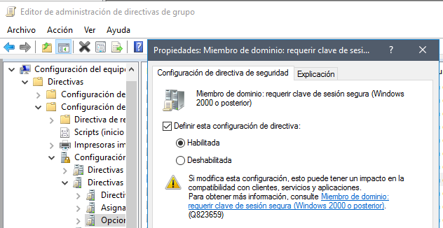

m) Permetre tancar sessió però no apagar l’equip.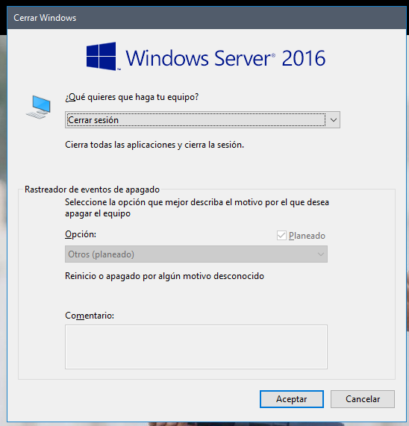

WINDOWS+Cerrar sessió=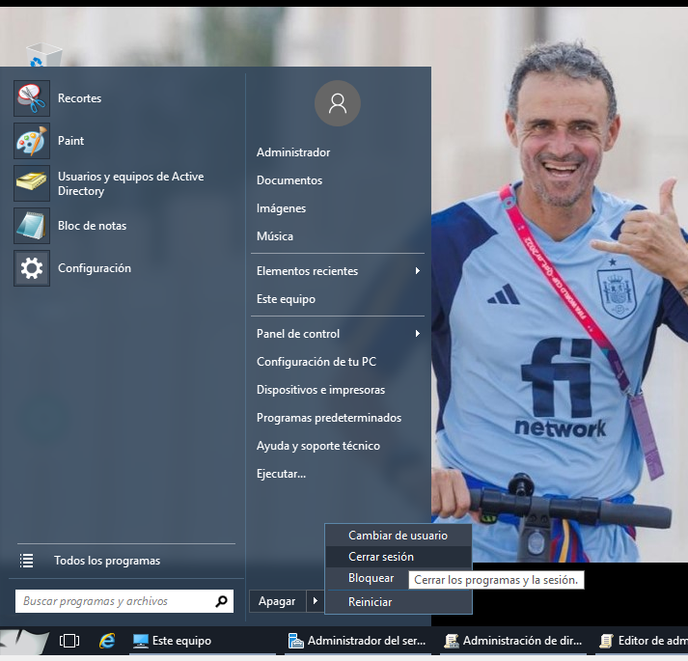

ALT+F4=

n) Quan s’utilitze el navegador Internet Explorer, no permetre el canvi de proxy.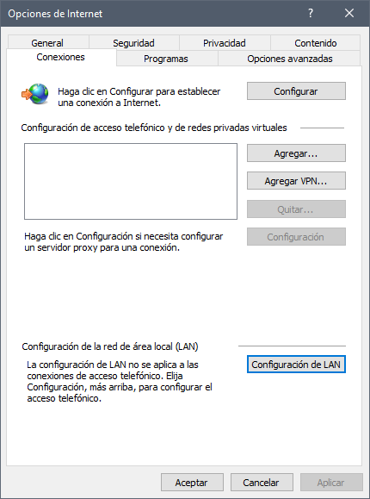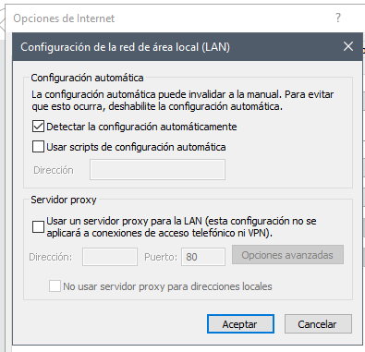

Anem a la configuració del

navegador, apartat connexions

, configuració de LAN i en

Servidor Proxy la desmarquem

ñ) Quan s’utilitze el navegador Internet Explorer, restringir l’accés a facebook.com.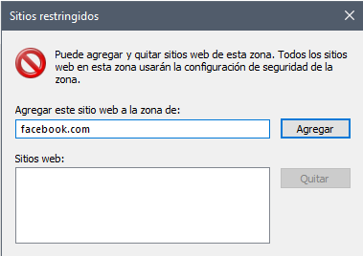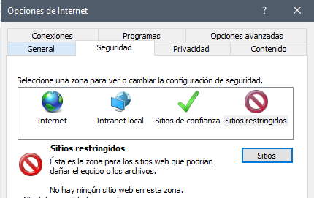

En el mateix lloc, anem a

seguretat i li donem a llocs

restringits. Afegim la web.

o) Quan s’utilitze el navegador Internet Explorer, la pàgina d’inici serà campus.iam.cat.

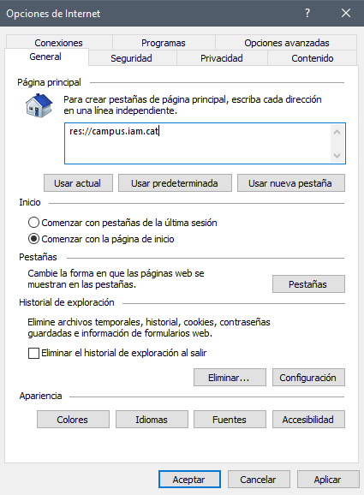

Finalment en el mateix lloc, anem a l’apartat

general i on diu pàgina principal posem la que

nosaltres volem.

Per cada directiva has de lliurar:

- Ruta (carpeta i subcarpetes) on has trobat la plantilla.

- Captura de pantalla configurant la plantilla.

- Captura de pantalla on aparegui com afecta la directiva a un usuari de la UO.

Extra-POINT:

Si et sobra temps, activa el perfil mòbil d’usuari i comprova la seva efectivitat iniciant sessió amb el mateix usuari de dos equips diferents del domini.

**Bibliografia**

[**https://www.youtube.com/watch?v=SY5vJSrdz-8&themeRefresh=1**](https://www.youtube.com/watch?v=SY5vJSrdz-8&themeRefresh=1)

[**https://www.youtube.com/watch?v=KrB8_etZTC0**](https://www.youtube.com/watch?v=KrB8_etZTC0)

[**https://www.youtube.com/watch?v=2v1hl67D61g**](https://www.youtube.com/watch?v=2v1hl67D61g)

[**https://social.technet.microsoft.com/Forums/es-ES/664afa6a-aadc-49b3-a5c1-19d34b76d395/gpo-para-restringir-instalacion-de-programas?forum=wsades**](https://social.technet.microsoft.com/Forums/es-ES/664afa6a-aadc-49b3-a5c1-19d34b76d395/gpo-para-restringir-instalacion-de-programas?forum=wsades)

[**https://www.youtube.com/watch?v=lD1_GrRtx7k**](https://www.youtube.com/watch?v=lD1_GrRtx7k)

[**https://techexpert.tips/es/windows-es/gpo-bloqueo-de-la-cuenta-de-usuario-despues-de-3-intentos-incorrectos/**](https://techexpert.tips/es/windows-es/gpo-bloqueo-de-la-cuenta-de-usuario-despues-de-3-intentos-incorrectos/)

[**https://www.watchguard.com/help/docs/fireware/12/es-419/Content/es-419/installation/install_http_disable_c.html#:~:text=Deshabilitar%20el%20proxy%20HTTP%20en%20Internet%20Explorer&text=Seleccione%20la%20pesta%C3%B1a%20Conexiones.,servidor%20proxy%20para%20su%20LAN**](https://www.watchguard.com/help/docs/fireware/12/es-419/Content/es-419/installation/install_http_disable_c.html#:~:text=Deshabilitar%20el%20proxy%20HTTP%20en%20Internet%20Explorer&text=Seleccione%20la%20pesta%C3%B1a%20Conexiones.,servidor%20proxy%20para%20su%20LAN)**.**